《重庆绿岛新区控制性详细规划修编（2016）》
E06-02/01地块修改方案公布
《重庆绿岛新区控制性详细规划修编（2016）》E06-02/01地块修改方案已于2018年6月27日通过区政府审批，现面向全社会公布。
修改前土地利用规划图及指标一览表：
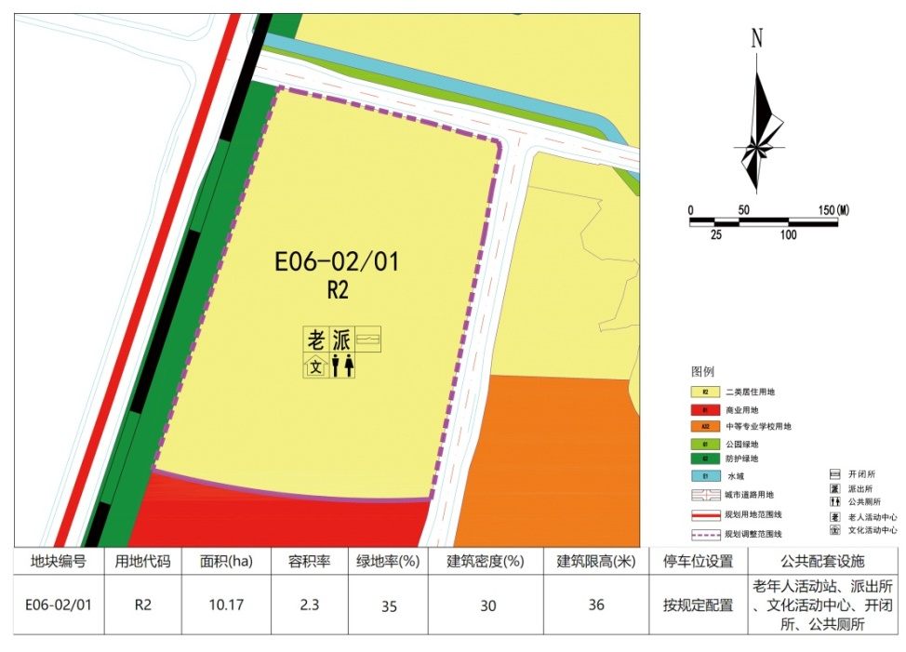
修改后土地利用规划图及指标一览表：
